Конспект по истории искусств. Старшая группа.
Тема: «В деревне как-то по-другому весна приходит в гости к нам…» (В. Ю. Жданов «Пригрело. Март на дворе»)
Цель: Продолжать знакомить детей с репродукциями современного художника В. Ю. Жданова.
Задачи:
1.Формировать целостное представление об изображенном на картине;
2.Вызвать эмоциональное отношение к деревенскому пейзажу.
3.Развивать познавательные процессы, умение наблюдать, всматриваться в явления окружающей действительности, замечать интересные события.
4.Развивать творческие способности детей, посредством аппликации.

СЛОВАРНАЯ РАБОТА:
Ложбинка, избушка, вешняя синь, белесая вода, всевластье, безмерная глубина.

Используемые материалы:
- художественная литература: Т. Верескова «Как хороша весна в деревне» (отрывок)
- музыка: Э.Григ "Весна"
- репродукции картин: репродукция В. Ю. Жданова «Пригрело. Март на дворе».

Оборудование: Картина- коллективная работа «Весна», клей, заготовки для аппликации «птичка».
Предварительная работа: Наблюдения за весенними изменениями в природе на прогулках, рассматривание и сравнивание разных деревьев, разучивание стихов о весне, знакомство с пейзажем, прослушивание музыки Э.Грига «Весна», чтение стихотворения И. Демьянова «Весёлые льдинки».

Ход занятия
Дети вместе с воспитателем дорисовывают картину
Воспитатель: Чтобы все любовались нашей картиной, надо ее повесить так чтобы все видели. Куда? (Выбор детей.)
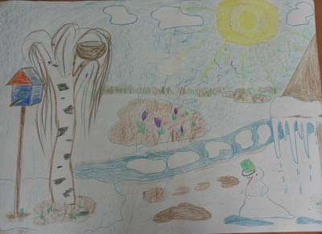
Воспитатель. С нашей картиной можно поиграть. Как?
Я буду загадывать загадки, а вы постараетесь найти отгадки на картине
Новоселье у скворца
Он ликует без конца.
Чтоб у нас жил пересмешник -
Смастерили мы... (Скворечник)

В голубой рубашечке,
Бежит по дну овражка. (Ручей)

Здесь на ветке чей - то дом,
Ни дверей в нем, не окон,
Но птенцам там жить тепло,
Дом такой зовут... (Гнездо)

На реке и треск, и гром,
Это значит ледолом,
На реке идет лед
Это значит ...(Ледоход)

Морковка бела,
Всю зиму росла.
Солнышко пригрело -
Всю морковку съело (Сосулька)

У него морковный нос,
Очень любит он мороз,
В стужу, он не замерзает.
А весна приходит - тает. (Снеговик)

Первым вылез из землицы
На проталинке.
Он мороза не боится,
Хоть и маленький (Подснежник)

Она приходит с ласкою,
И со своею сказкою.
Волшебной палочкой взмахнет,
В лесу подснежник расцветет (Весна)

(Дети отгадывают и находят отгадки на картине)
Воспитатель: У каждого художника картины имеют свое название, а мы еще не придумали, надо это исправить. (Дети придумывают и называют картину).
Воспитатель: А сейчас мы рассмотрим еще одну картину, которую написал настоящий художник – Владимир Юрьевич Жданов, под названием «Пригрело. Март на дворе»!
Воспитатель открывает репродукцию картины В. Ю. Жданова «Пригрело. Март на дворе» и читает стихотворение:

Как хороша весна в деревне…  ещё не тронулась трава,  ещё не вспыхнули деревья,  а всё поёт: живу…жива.  И снег ещё прилёг в ложбинке  зайчонком серым и худым,  ещё избушка с мокрой спинкой  тревожно испускает дым. |  | А всё поёт от сини вешней,  от облаков белее льда…  и на пруду моём, конечно,  поёт белёсая вода.  И мир поёт дыханьем счастья  от нарастающей волны  весенне-светлого всевластья,  его безмерной глубины.

«Как хороша весна в деревне»
Вересковая Татьяна
Воспитатель: На картине изображено пробуждение природы от зимнего сна, яркое солнце словно отражается в блеске тающего мартовского снега. Весна вступает в свои владения! мы видим признаки весны - огромную проталину с водой с правой стороны, лучи солнца, освещающие картину откуда-то извне. А еще мы видим то, что нарисовать невозможно, но можно изобразить - воздух. Картина наполнена воздухом - весенним, свежим, теплым.
Воспитатель: Слева изображена ветхая избушка, на крыше которой остался последний снег, на краю крыши – большие сосульки, в марте ночи еще холодные и подтаявший днем снег еще замерзает. Также мы видим одинокие сани, стоящие недалеко от дома, прошло их время, и теперь они будут ждать следующей зимы. Больше всего радуются весне домашние животные и птицы! Они вырвались после длинного зимнего заключения на свободу и нежатся на теплом весеннем солнышке.
Воспитатель: Каких животных и птиц вы видите на картине?
Дети: Козы, собака, курица и петух.
Воспитатель: Вдалеке мы видим сельский Храм, возле которого собралось много людей, видимо, это воскресный день, и люди толпятся после воскресной службы.
Воспитатель: Скажите, на картине изображен город или деревня?
Дети: Деревня! Изображены домашние животные и птицы, деревенский домик, стога сена.
Воспитатель: Да, мы видим деревенские просторы. Постройки, предметы быта, домашние животные и птицы переносят нас в деревню, где весна только начинается. У нас создается весеннее настроение, ощущение радости, совсем скоро природа оживет окончательно, распустятся деревья, зазеленеет трава.
включается аудиозапись музыкального произведения Э. Грига "Весна", дети смотрят на картину и слушают музыку.
Воспитатель: А сейчас мы с вами немного подвигаемся! Вставайте в кружок!
Физкультурная минутка «Веснянка»
Солнышко, солнышко, (Дети идут по кругу, взявшись за руки)
Золотое донышко,
Гори, гори ясно,
Побежал в саду ручей, (бегут по кругу друг за другом на носочках)
Прилетели сто грачей, (Бегут, взмахивая руками, как крыльями)
А сугробы тают, тают, (медленно приседают)
А цветочки подрастают. (Тянутся вверх, встав на носочки и подняв руки)

(Повторяют два раза)
Продуктивная деятельность:
Воспитатель: Ребята, мы же с вами тоже художники! Вот какую картину нарисовали! (Воспитатель обращает внимание детей на совместную картину).
Воспитатель: Но кого-то не хватает в нашей картине весны, как вы думаете, кого? (Воспитатель слушает предположения детей, обращает внимание, что на картине пустое гнездо, пустой скворечник, подводит, что не хватает птиц). Давайте сделаем птичек и дополним нашу картину! Проходите за столики.
Дети получают шаблоны для аппликации птичек (туловище с клювом, крыло, хвост), склеивают детали, рисуют птичке глаз и приклеивают свою птичку, в виде рамочки, на общую картину.
Итог
Воспитатель: Как красиво у нас получилось! Теперь у нас настоящая весна на картине!
- Вам нравится наша картина?
- А картина художника В.Ю. Жданова о весне вам понравилась?
- Что вам больше всего понравилось и запомнилось в этой картине?

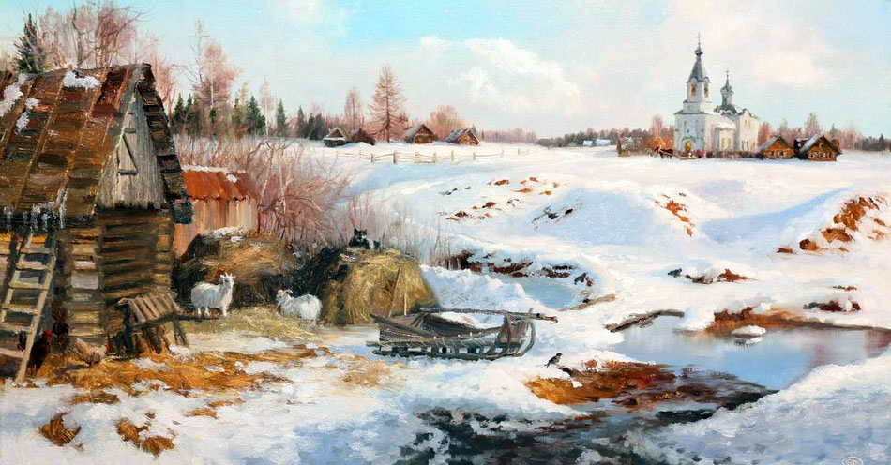
В.Ю. Жданов «Пригрело. Март на дворе»

